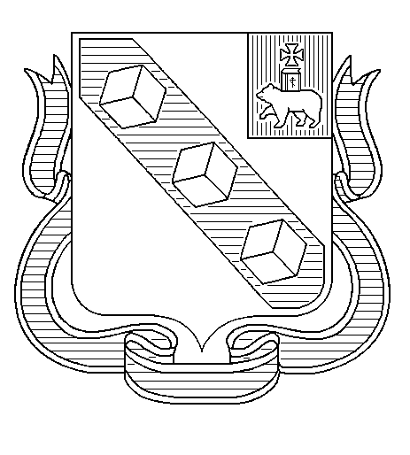
БЕРЕЗНИКОВСКАЯ ГОРОДСКАЯ ДУМА ПЕРМСКОГО КРАЯ

VI СОЗЫВ
РЕШЕНИЕ № 234
Дата принятия 28 марта 2017 г.
О внесении изменений
в структуру Администрации
города Березники,
утвержденную решением Березниковской
городской Думы
от 24.11.2015 № 38

С целью повышения эффективности и применения общих единых подходов к организации контрольных органов Администрации города Березники, в соответствии со статьями 36, 48 Устава муниципального образования «Город Березники»

Березниковская городская Дума РЕШАЕТ:
1.Внести в структуру Администрации города Березники, утвержденную решением Березниковской городской Думы от 24 ноября 2015 г. № 38, изменения, изложив её в редакции согласно приложению к настоящему решению.
2.Опубликовать настоящее решение в официальном печатном издании и разместить на официальных сайтах Березниковской городской Думы и Администрации города Березники в информационно-телекоммуникационной сети «Интернет».
3.Настоящее решение вступает в силу со дня, следующего за днем его официального опубликования, и применяется с 01.07.2017.
Глава города Березники | С.П.Дьяков
Председатель  Березниковской городской Думы | Э.В.Смирнов

